Урок-проект: миф или реальность (по итогам проведения мастер-класса)
Интерес к учению проявляется только тогда,
когда есть вдохновение, рождающееся от успеха.
В.А. Сухомлинский

Когда мне предложили провести на Всероссийской научно-практической Интернет-конференции «Цифровое образование: проблемы и стратегии развития» мастер-класс, я заволновалась. Никогда ещё самостоятельно не проводила такое мероприятие! Детей учу, провожу сетевые проекты, а тут учить именитых педагогов, да ещё дать материал за два дня. Вспомнила мастер-классы на Галактике и, засучив рукава, принялась за работу.

Выбрала образовательную площадку ГлобалЛаб и назвала мастер-класс: "Урок-проект: миф или реальность"
Создала вступительное видео для знакомства с уроками-проектами и площадкой ГлобалЛаб.
Предложила педагогам зарегистрироваться на сайте и узнать о возможностях среды ГлобалЛаб для реализации положений ФГОС.
Затем ответить на вопрос: "Каким образом работа на ГлобалЛаб позволяет формировать УУД обучающихся?" и написать ответ.
Предложила изучить свои рабочие программы по преподаваемому предмету, познакомиться с предложенными проектами и выбрать из всей коллекции проекты, которые педагоги готовы использовать в ближайшее время на уроке-проекте.
Результаты работы записали в презентации.
Пригласила присоединиться к проекту "Весна в творчестве писателей и поэтов" и заполнить анкеты. Впечатления от работы здесь.

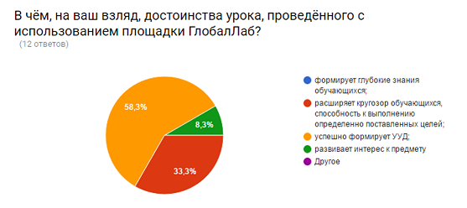

Два дня пробежали незаметно. 11 педагогов полностью прошли мастер-класс, выполнив все задания.

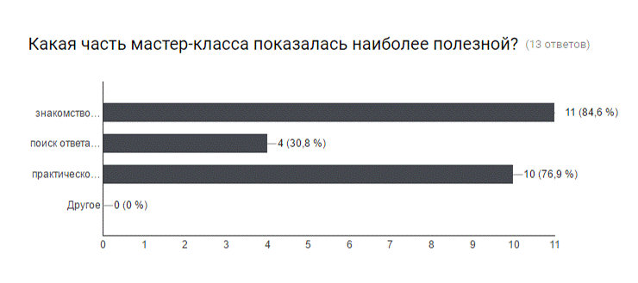

В Рефлексии участники мастер-класса оставили положительные отзывы и пожелания дальнейших успехов.

